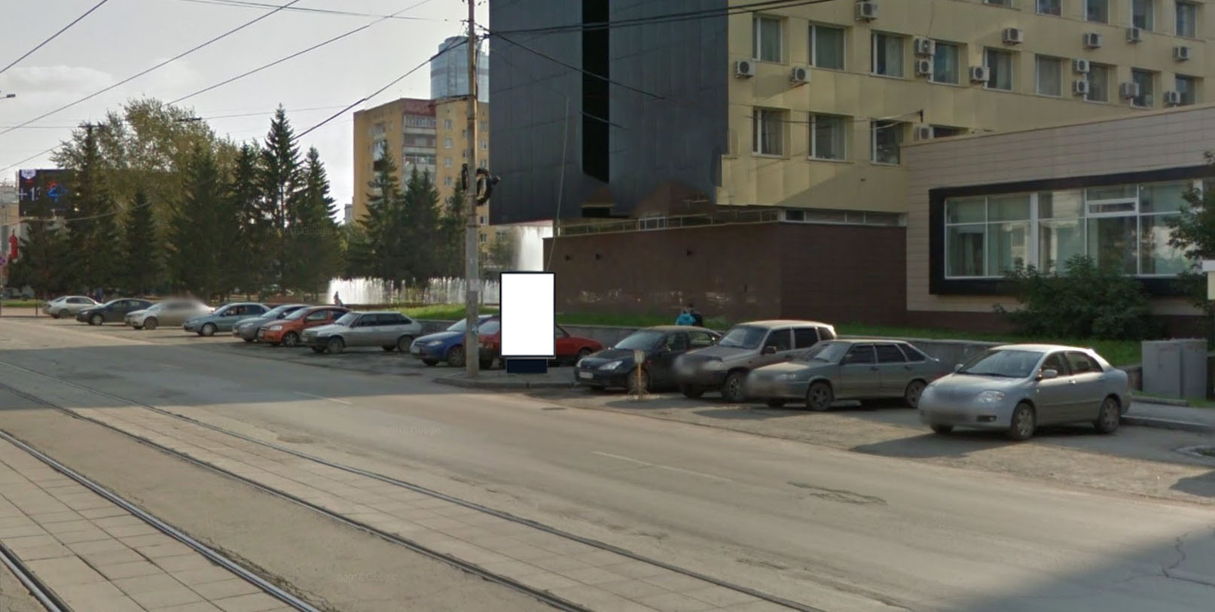
Код места | Адрес | Тип* | Вид | Площадь информационных полей, кв. м | Размеры, м  (высота, ширина) | Количество  сторон
559 | ул. Луначарского  (у дома № 84, позиция № 1) | 1 | Сити-формат (щит) | 4,32 | 1,8х1,2 | 2
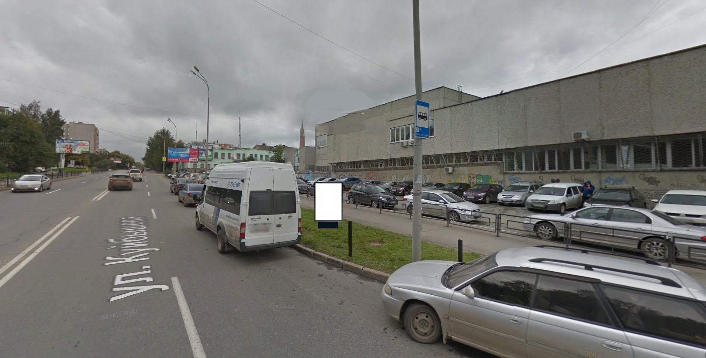
Код места | Адрес | Тип* | Вид | Площадь информационных полей, кв. м | Размеры, м  (высота, ширина) | Количество  сторон
1202 | ул. Куйбышева/ул. Луначарского  (у дома № 203) | 1 | Сити-формат (щит) | 4,32 | 1,8х1,2 | 2

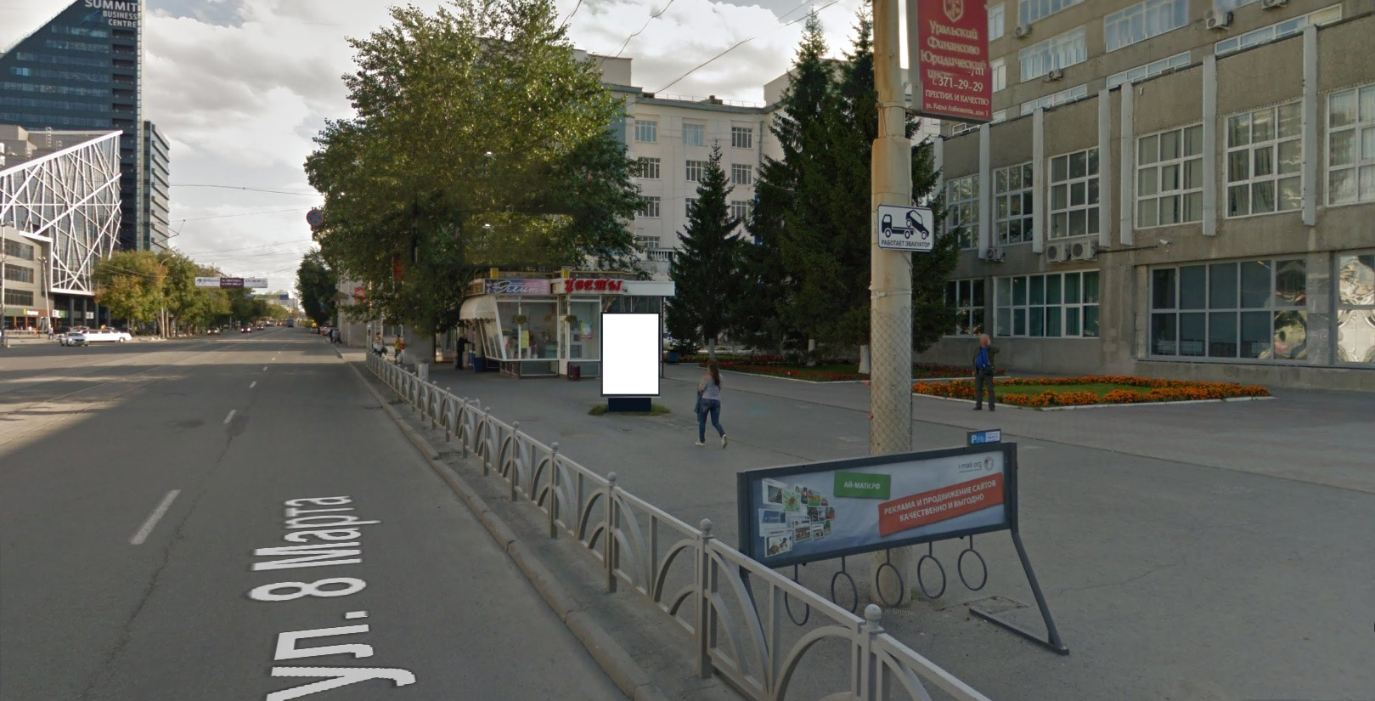
Код места | Адрес | Тип* | Вид | Площадь информационных полей, кв. м | Размеры, м  (высота, ширина) | Количество  сторон
930 | ул. 8 Марта, 62 (позиция № 3) | 1 | Сити-формат (щит) | 4,32 | 1,8х1,2 | 2

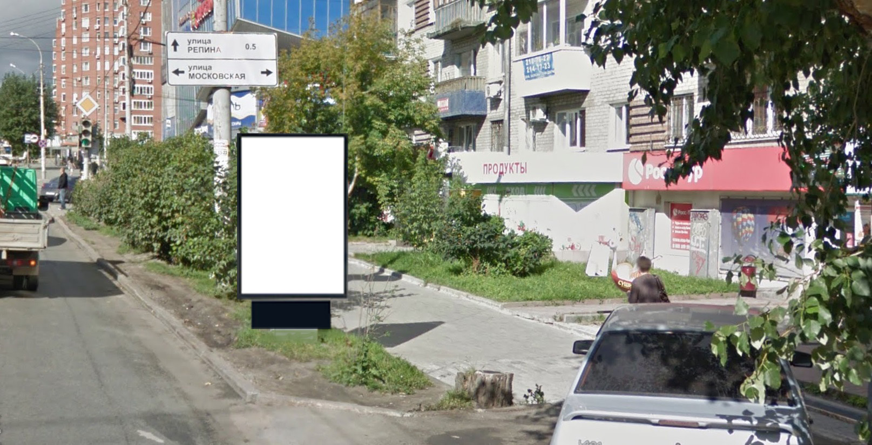
Код места | Адрес | Тип* | Вид | Площадь информационных полей, кв. м | Размеры, м  (высота, ширина) | Количество  сторон
853 | ул. Малышева, 7 | 1 | Сити-формат (щит) | 4,32 | 1,8х1,2 | 2

